Air-hockey team nEofight

a
ČESKÝ SVAZ AIR HOCKEY o.s.

si Vás dovolují pozvat na

TURNAJ v AIR-HOCKEYI
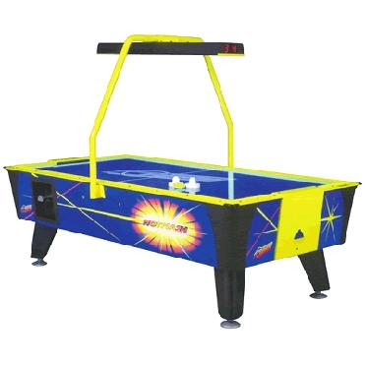
Turnaj je zařazen do ČESKÉHO POHÁRU 2011 a zúčastnit se ho mohou také neregistrovaní hráči a nováčci.
Kdy: Sobota 27. 08. 2011 od 15⁰⁰ hod. (prezentace 14⁵⁰ – 15⁰⁰ hod.)
Kde: HOSTINEC POD SKALOU, ČEBÍN
Startovné: 30,- Kč
Těšíme se na Vaši účast.
Kontakty:
Český svaz air-hockey nEofight
Email: airhockey@email.cz Email: neo.nyjo@seznam.cz
Web: http://www.airhockey.cz/ Web: http://neofight.shlbrno.cz/

